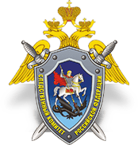

Следственного комитета Российской Федерации по Чеченской Республике

Местный житель подозревается в даче взятки сотруднику полиции

Гудермесским межрайонным следственным отделом следственного управления Следственного комитета Российской Федерации по Чеченской Республике возбуждено уголовное дело в отношении местного жителя по признакам преступлений, предусмотренных ч. 3 ст.30, ч.3 ст.291 УК РФ (покушение на дачу взятки должностному лицу).
По данным следствия, местный житель, с целью избежать уголовной ответственности за совершенное преступление, предложил сотруднику полиции взятку в размере 14 тысяч рублей за уничтожение материала доследственной проверки проводимой в отношении него.
Подозреваемый был задержан на месте преступления сотрудниками правоохранительных органов при попытке дать взятку сотруднику полиции.
Расследование уголовного дела продолжается.

